Рыба и морепродукты
Задание 1
Вопрос:
Выберите название морепродуктов:
Выберите несколько из 5 вариантов ответа:
1) морской гребешок 2) щука 3) хек 4) креветка 5) устрица

Задание 2
Вопрос:
Выберите названия рыб:
Выберите несколько из 5 вариантов ответа:
1) устрица 2) креветка 3) хек 4) морской гребешок 5) щука

Задание 3
Вопрос:
Укажите признаки недоброкачественной рыбы:
Выберите несколько из 10 вариантов ответа:
1) чешуя гладкая и чистая 2) у рыбы неприятный запах
3) нет повреждений на поверхности рыбы 4) глаза впалые и мутные
5) мясо рыбы плохо отделяется от костей 6) глаза прозрачные, выпуклые
7) чешуя покрыта липкой слизью 8) жабры имеют ярко-красный цвет
9) жабры бледного или грязно-серого цвета
10) присутствует специфический запах

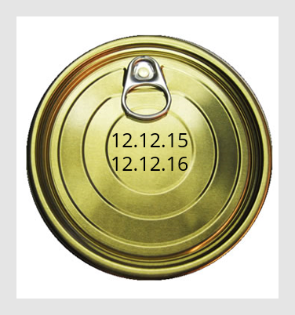
Задание 4
Вопрос:
Укажите дату изготовления рыбной консервы
Выберите один из 2 вариантов ответа:
1) 12.12.16 2) 12.12.15

Задание 5
Вопрос:
Рыбий жир:
Выберите один из 2 вариантов ответа:
1) жидкий 2) твердый

Задание 6
Вопрос:
Какая рыба более полезна:
Выберите один из 3 вариантов ответа:
1) озёрная 2) речная 3) морская

Задание 7
Вопрос:
Укажите признаки доброкачественной рыбы:
Выберите несколько из 10 вариантов ответа:
1) чешуя гладкая и чистая 2) глаза прозрачные, выпуклые
3) жабры имеют ярко-красный цвет 4) нет повреждений на поверхности рыбы
5) мясо рыбы плохо отделяется от костей 6) у рыбы неприятный запах
7) чешуя покрыта липкой слизью 8) глаза впалые и мутные
9) присутствует специфический запах
10) жабры бледного или грязно-серого цвета
Задание 8
Вопрос:
Укажите дату, до которой надо скушать эти консервы
Выберите один из 2 вариантов ответа:
1) 12.12.16 2) 12.12.15

Задание 9
Вопрос:
Составьте верное соответствие между видом рыбы и температурой тушки:
Укажите соответствие для всех 2 вариантов ответа:
1) -8°С...-6°С 2) -1°С...+5°С
А) Мороженая б) Охлажденная

Задание 10
Вопрос:
Укажите верное соответствие между видом рыбы и сроком её хранения в домашнем холодильнике.
Укажите соответствие для всех 4 вариантов ответа:
1) 0-2 суток 2) 0-3 суток 3) 5-7 суток 4) 2-3 суток
А) Охлажденная разделанная рыба: б) Мороженая рыба:
В) Охлажденная неразделанная рыба: г) Живая рыба:

